附件1
疫情防控告知书（补充说明）

一、参加临沂市恒源热力集团有限公司2021年度秋季工作人员招聘面试的考生，请务必提前申领“山东省电子健康通行码”和“通信大数据行程卡”，每日自觉进行体温测量、健康状况监测，考前主动减少外出、不必要的聚集和人员接触，确保考试时身体状况良好。
二、面试当日，考生经现场检测体温正常（未超过37.3℃），持山东省电子健康通行码绿码、通信大数据行程卡绿卡和本人考试考前48小时内（依采样时间计算，下同）新冠病毒核酸检测阴性证明纸质版，方可参加考试。
山东省电子健康通行码和通信大数据行程卡可通过微信、支付宝“电子健康通行卡”小程序申领，进入考点时通过手机集中展示。
核酸检测阴性证明纸质版须在入场时提交给工作人员（可提交原件或复印件）。
三、持非绿码的考生应主动向考点所在地疫情防控部门和考点所在社区、街道进行申报。
四、具有以下特殊情形的考生，应于考前主动向考点所在地疫情防控部门和考点所在社区、街道进行申报，并遵守以下要求：
（一）在考前14天内有临沂市以外的行程（可通过查看通信大数据行程卡确定），须在考试时提供两次核酸检测阴性证明，即来临沂前48小时内核酸检测阴性证明和到临沂后参加考试前48小时内核酸检测阴性证明。如无法提供来临沂前48小时内核酸检测阴性证明，可提供到临沂后间隔24小时以上的两次核酸检测阴性证明，其中须有一次为参加考试前48小时内核酸检测阴性证明；
（二）考前14天有发热、咳嗽等症状的，须提供医疗机构出具的诊断证明和考前48小时内的核酸检测阴性证明，并在隔离考场考试；
（三）治愈出院满14天的确诊病例和无症状感染者，考前主动向考点所在地疫情防控部门和考点所在社区、街道进行申报，按照本地疫情防控要求执行。
五、存在以下情形的考生，不得参加考试：
（一）确诊病例、疑似病例、无症状感染者和尚在隔离观察期的密切接触者、次密接；
（二）14天内有发生本土疫情地区或21天内有境外旅居史的；
（三）近14天有发热、咳嗽等症状未痊愈的，未排除传染病及身体不适者；
（四）不能按要求提供核酸检测阴性证明等健康证明的。
六、面试当天，若考生入场或考试期间出现咳嗽、呼吸困难、腹泻、发热等症状，应立即向工作人员报告，由工作人员向考点所在地疫情防控部门和考点所在社区、街道进行申报，经疫情防疫专家组专业评估和综合研判，确定是否继续参加考试，并安排在隔离考场考试。
七、面试人员进入考点时，须接受体温测量、核验山东省电子健康通行码、通信大数据行程卡、核酸检测阴性证明、准考证和有效身份证件。请面试人员预留充足入场时间，建议至少提前1小时到达考点。面试人员须听从工作人员指挥，保持“一米线”，排队有序入场。
八、参加考试时，请考生备齐个人防护用品，严格做好个人防护，保持卫生。
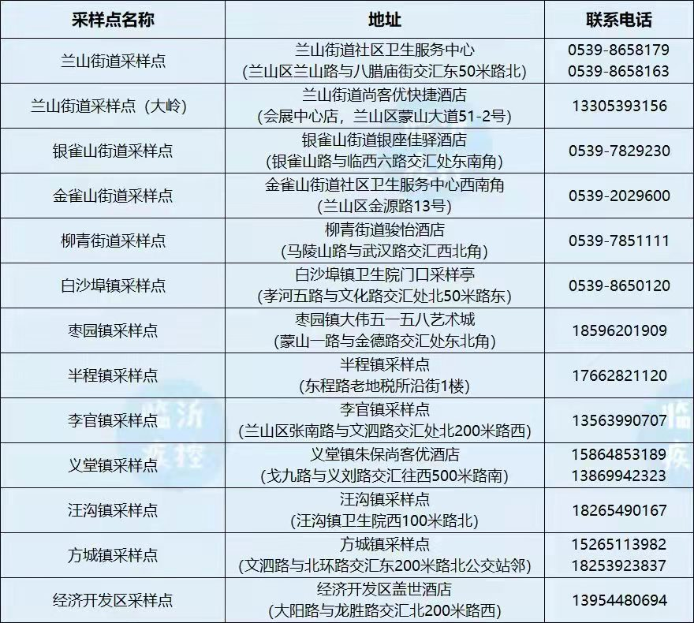
附部分核酸采样点，详情请见临沂疾控中心发布的全市核酸采样点。

